# Document sur les diagrammes

## Diagramme de context :

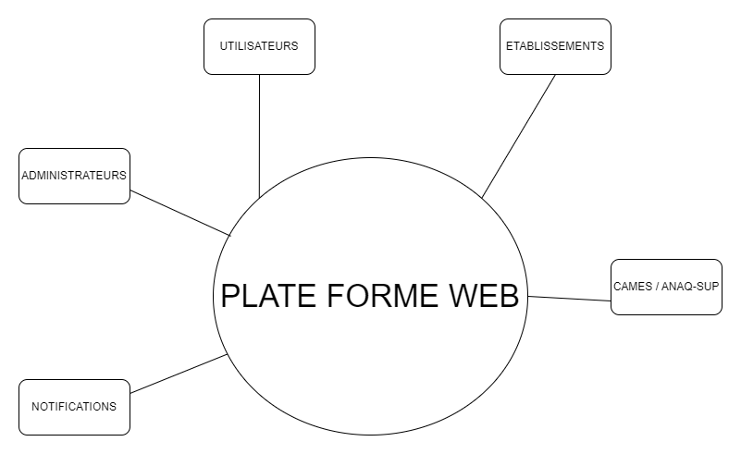

## Diagramme de classe :

